Лабораторная Работа № 6
Рекурсивные Функции
7 неделя
Приобретение навыков использования функций
Синтаксис объявления и вызова функции. Параметры функции. Локальные и глобальные переменные. Область видимости переменных. Рекурентная и нерекурентная ветви.

Задание
Составьте программу, которая решает поставленную в вашем варианте задачу. Программа должна:
- представлять собой консольное приложение
- отображать сведения о назначении и возможностях программы
- отображать сведения об авторе программы
- содержать ввод необходимых данных с клавиатуры
- выводить результаты расчётов на экран
- содержать запрос о продолжении работы
- содержать в коде необходимые пояснения
1.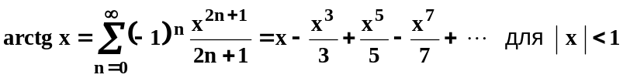.
2.
3.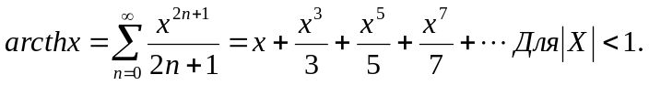
4.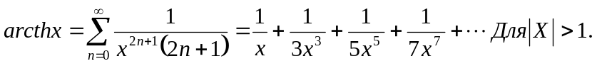
5..
6.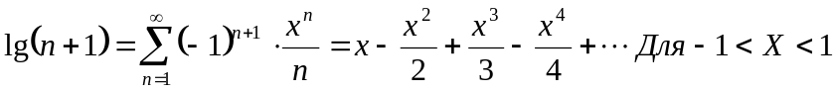.
7.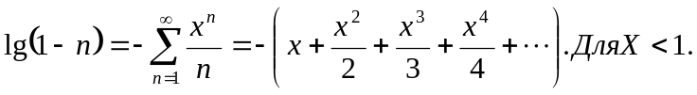
8.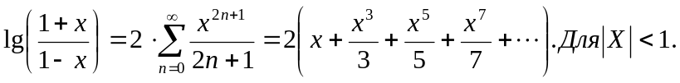
9.
10.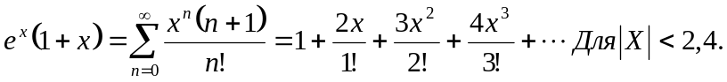
11.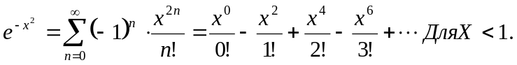
12.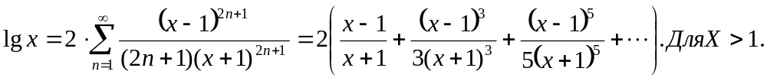
13.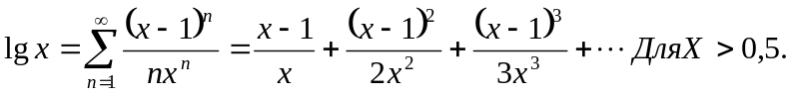
14.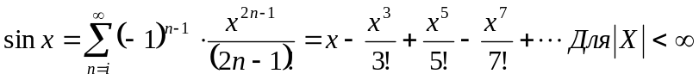.
15.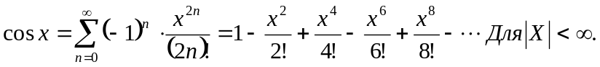
16.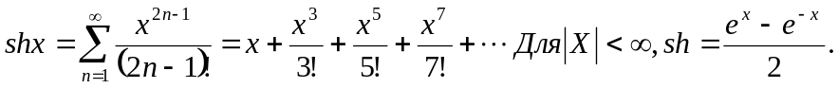
17.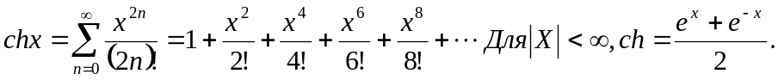
18..
19.
20.
21
22.
23.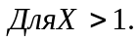
24.
25.
26.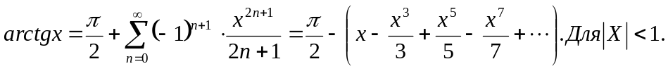
27.
28.

Контрольные вопросы
- Синтаксис объявления и вызова функции.
- Параметры функции.
- Локальные и глобальные переменные. Область видимости переменных.
- Математические функции.
- Функции округления.

